Comment construire de bonnes cartes conceptuelles
Pour apprendre à construire une carte conceptuelle, il est important de commencer avec un domaine de connaissance qui est vraiment familier à la personne qui construit la carte. Comme les structures des cartes conceptuelles dépendent du contexte dans lequel elles seront utilisées, il est préférable de prendre en compte une partie d'un texte, une activité de laboratoire, un problème ou une question particulière qu'on veut comprendre. Cela crée un contexte qui aidera à déterminer la structure hiérarchique de la carte conceptuelle. Il est utile également de choisir un domaine limité de connaissance pour les premières cartes.
Une fois qu'un domaine a été choisi, l'étape suivante consiste à identifier les concepts clés qui s'appliquent à ce domaine. On pourrait les lister, puis, à partir de cette liste, on pourrait établir un classement, du concept le plus général, le plus inclusif (pour ce problème particulier ou cette situation particulière), au concept le plus spécifique, le moins général. Même si ce classement n'est qu'approximatif, il aide à démarrer le processus de construction d'une carte.
L'étape suivante consiste à construire une carte conceptuelle préliminaire. On peut écrire tous les concepts sur des « Post-its », ou, mieux encore, en utilisant ce logiciel. Les « Post-its » permettent à un groupe de travailler sur un tableau blanc ou sur une grande affiche, et de déplacer les concepts facilement. C'est nécessaire lorsque qu'on commence à se confronter au processus de construction d'une bonne organisation hiérarchique. Les logiciels sont encore meilleurs en ce sens qu'ils permettent le déplacement des concepts avec les phrases de liaison, mais aussi, le déplacement de groupes de concepts et de liens pour restructurer la carte. Ils permettent en plus de réaliser des impressions, aboutissant à un beau produit qui peut être envoyé par courriel ou par d'autres canaux faciles à partager avec des collaborateurs ou d'autres personnes intéressées.
La figure 1 montre une liste de concepts pour la construction d'une carte qui répond à la question « Qu'est-ce que c'est une plante ? ». Ce qui est illustré n'est qu'une des multiples cartes possibles. Aussi simple soit-elle, cette carte peut contenir quelques propositions inédites pour le lecteur.
Il est important de se dire qu'une carte conceptuelle n'est jamais achevée. Après l'élaboration d'une carte préliminaire, il est toujours nécessaire de la réviser. Les bonnes cartes sont souvent révisées trois fois ou plus. C'est une des raisons de l'utilité des logiciels.

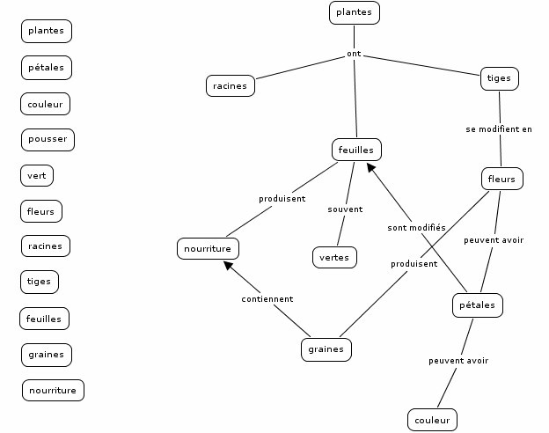
Figure 1

Il est important d'aider les étudiants à reconnaître que tous les concepts sont d'une certaine façon reliés les uns aux autres. D'où la nécessité d'être sélectif dans l'identification des liens croisés, et d'être aussi précis que possible dans l'identification des mots de liaison entre les concepts. De plus, on devrait éviter les « phrases dans les boîtes » parce que cela indique que toute une section de la carte pourrait être construite à partir de l'énoncé dans la boîte. Les «cartes en forme de corde » illustrent soit une mauvaise compréhension du matériel exploité, soit une mauvaise restructuration de la carte. La figure 2 montre un exemple de carte en forme de corde.

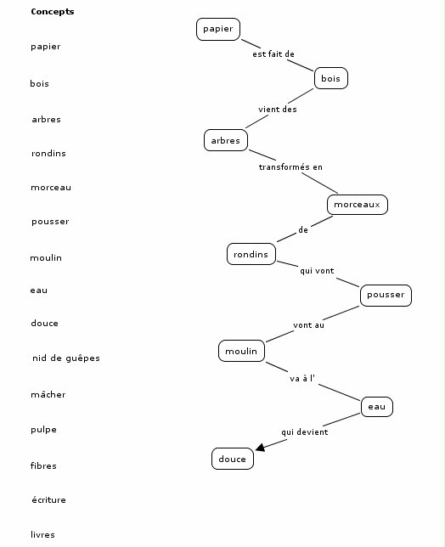
Figure 2

Les étudiants disent souvent qu'il est difficile d'ajouter des mots de liaison dans leurs cartes. C'est parce qu'ils comprennent mal la relation entre les concepts et ce sont les mots de liaison qui précisent cette relation. Dès que les étudiants commencent à se concentrer sur de bons mots de liaison, mais aussi sur l'identification de bons liens croisés, ils peuvent constater que chaque concept pourrait être relié à tout autre concept. Cela produit également une certaine frustration, et ils doivent choisir d'identifier les liens croisés les plus importants et les plus utiles. Ce processus implique ce que BLOOM (1956) a identifié comme de hauts niveaux de performance cognitive, c'est-à-dire l'évaluation et la synthèse de connaissance. La construction d'une carte conceptuelle est une façon commode d'atteindre de hauts niveaux de performance cognitive, lorsque le processus est bien mené. C'est une des raisons pour laquelle la construction de cartes conceptuelles peut être un excellent outil d'évaluation.

